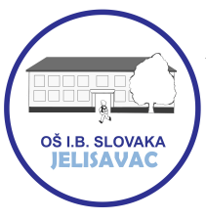
OSNOVNA ŠKOLA IVANA BRNJIKA SLOVAKA, JELISAVAC
JELOVNIK
drugi tjedan
9. – 13. listopada 2023.
dan | jelovnik
ponedjeljak | KRUH S PAŠTETOM  BANANA  ČAJ
utorak | GULAŠ  KRUH  KUPUS SALATA  NEKTARINA  CEDEVITA
srijeda | PILEĆI PERKELT S TJESTENINOM  SALATA  JABUKA
četvrtak | TIJESTO S KRUMPIROM  KISELI KRASTAVCI I CIKLA  KRUŠKA  CEDEVITA
petak | BUREK SA SIROM  JOGURT  KINDER PINGUI

